□ 일반현황

< 일반현황 >
창업아이템명 |  |  | 규칙 판정과 낙찰률 구간 예측으로, 용역 적격심사의 통과 가능 투찰 구간을 보여주는 입찰 분석 서비스 (가칭 BidBox)
산출물  (협약기간 내 목표) |  |  | 웹 서비스 1식(네 업종 공고 검색·대시보드, 공고별 규칙 판정, 최저가·AI 예측가·최상가, 근거를 다는 상담). 파일럿 사용 기록 1식. 상표 1건, 특허 출원 1건. 상표·특허의 명칭은 변리 상담 후 확정.
직업  (직장명 기재 불가) |  |  |  |  | 기업(예정)명 | Narani
(예비)창업팀 구성 현황 (대표자 본인 제외)
순번 | 직위 | 담당 업무 |  | 보유역량 (경력 및 학력 등) |  |  | 구성 상태
1 | 입찰 실무 | 파일럿 모집, 입찰 실무 검수 |  | 확정 전 |  |  | 채용 예정(2단계)

□ 창업 아이템 개요(요약)

< 창업 아이템 개요 요약 >
명 칭 | BidBox (가칭) | 범 주 |  | 공공조달 용역 적격심사 의사결정 지원 SaaS (B2B)
아이템 개요 | 파견·경비·위생관리·유료직업소개의 용역 적격심사 공고를 열면 적용 규칙, 최저가·AI 예측가·최상가, 근거를 한 화면에서 확인. 규칙을 특정할 수 없으면 계산 중단. 기술은 시행일·기관별 규칙 판정과 용역 낙찰률 구간 예측. 가치는 산식 확인 시간 단축과, 기준이 없을 때의 잘못된 자동 계산 차단. 과금은 토큰 구매, 단가는 가설(1토큰 1,000원).
문제 인식  (Problem) | 적용 별표와 가격점수 기준값(B, k, 기준비율, 통과점수)은 공고 본문이 아닌 첨부 세부기준에만 존재. 시행일·기관마다 판본이 달라 담당자가 산식을 다시 선택하고, 같은 낙찰자 결정기준의 개정본이 나란히 게시되는 경우도 존재(인천광역시 계약정보, 2017-04-11본과 2017-12-13 개정본). 최근 12개월 용역 적격심사 31,305건 중 9,911건(31.7%)은 기준 미확보로 자동 계산 제외(2026-10-19). 시장은 2024년 공공조달 용역 계약 55.1조원(조달청 보도자료, 2025-06-27), 계약 규모이며 소프트웨어 매출 아님. 1차 고객은 네 업종.
실현 가능성  (Solution) | 동작하는 프로토타입 1식, 토큰 결제와 운영 주소는 미구축. 네 업종 검색, 규칙 판정, 계산 차단, 회원 정량을 반영한 최저가·AI 예측가·최상가, 낙찰률 예측, 근거 상담, 회원가입까지 구현 완료. 협약 8개월은 운영 배포, 파일럿, 토큰 결제, 지자체 기준 보강에 투입.
성장전략  (Scale-up) | 지금 파는 범위는 구현된 네 업종 목록, 결제 코드는 없음. 물품·공사는 협약 이후. 무료는 검색과 대시보드, 규칙 판정·세 가격·상담은 토큰. 대행·교육 채널과 유료 8사는 가설.
팀 구성  (Team) | 대표자 1인 구현, 채용 예정 1명. 대표자가 규칙 206종, 예측 모델, 네 업종 화면을 한 서비스로 구현. 학위·전공은 성명과 기관명 없이 제출 전 기재.
이미지 |  |  | 
이미지 | 대시보드: 낙찰 건수·금액·낙찰률. 목록의 기본 업종은 네 업종. |  | 공고 상세: 적용 규칙 판정. 기준이 없으면 계산 중단.

○ 시장: 계약 규모와, 제품이 지금 닫는 공고
2024년 공공조달 계약은 225.1조원, 이 중 용역은 55.1조원(24.5%). 중소기업 수주는 142.1조원(63.1%), 나라장터 거래는 145.1조원(64.5%)(조달청 보도자료, 2025-06-27).
2025년 나라장터 등록 조달기업은 634,291개, 중소기업은 613,291개. 이 숫자는 계약과 등록의 규모이며 소프트웨어 매출 아님.
제품이 지금 다루는 공고는 최근 12개월 용역 적격심사 31,305건. 자동 적용은 21,394건(지역 규칙 1,872, 조달청·전국 19,459, 기관 규칙 63), 계산 차단은 9,911건(31.7%)(2026-10-19 판정).
차세대 나라장터는 2025-01-06 개통, 첫 주 이용 민원은 32,365건으로 직전 주 334건의 약 97배(한국경제, 2025-01-13). 이 민원은 로그인과 문서 작성의 문제로, BidBox가 푸는 대상 아님.
○ 고객: 누가, 언제, 무엇 때문에
< 고객: 누가, 언제, 무엇 때문에 >
구분 | 내용 | 확인 상태
1차 사용자 | 파견·경비·위생관리·유료직업소개 용역 적격심사 공고를 반복해서 여는 중소기업 입찰 담당 | 직무로 특정, 인터뷰 없음
구매 결정자 | 그 회사의 대표 또는 입찰 비용 결재자 | 지불 의사 미확인, 유료 8사는 가설
2차 사용자 | 입찰 대행·교육 실무자, 경쟁 상대이자 첫 제안 채널 | 확정된 거래처 없음
공고 1건 흐름 | 별표와 기준값(B, k, 기준비율, 통과점수)은 첨부 세부기준에만, 본문과 첨부를 다시 대조 | 공고서 우선 원칙, 인천광역시 2017-04-11본·2017-12-13 개정본 병행
반복 빈도 | 회사당 연간 참여 횟수, 공고 1건 검토 시간 | 미측정. 참여 횟수·검토 시간·현재 지출·계산 실수 횟수는 파일럿 인터뷰로 측정. 모수는 조달데이터허브
현재 도구 | 사람 자문(인포21C·비드큐), 계산기(비드프로·디마툴즈), 나라장터 검색 | 구독 시세는 제3자 비교 글이라 근거 제외
※ 규칙은 조달청 일반용역 현행·개정·구판, 시·도 별표 70항목, 기관 배점표 78항목, 환경부 건설폐기물 6항목, 행안부 학술연구 2항목. 규칙 ID 206종, 같은 ID가 겹친 상수 항목 252개. 지자체 현행의 한 축은 행안부 예규 제253호(2023-07-01 시행).
※ 네 업종 한정은 단순노무·시설 용역의 별표 반복과 목록 기본 필터 때문. 명칭이 비슷해도 면허가 다른 업종은 제외.
○ 기존 방법의 한계
사람 자문(인포21C, 비드큐)은 투찰 금액을 제안하고 낙찰 때 성공보수 수취. 비드큐 1:1 분석 안내는 1.5%(bidq.co.kr).
계산기(비드프로, 디마툴즈)는 담당자가 넣은 기준값의 점수만 산출. 별표를 잘못 골라도 그 선택을 되돌리지 못하는 구조.
나라장터는 공고 검색과 투찰이 중심. 공고별 적용 별표와 통과 구간 제공 여부는 차세대 기능 목록으로 제출 전 확인.
월 15,000원에서 99,000원이라는 구독 시세는 제3자 비교 글이라 토큰 단가의 근거에서 제외.
○ 이 판단이 제품이 되는 이유
담당자에게 필요한 판단은 세 가지: 이 공고의 별표, 통과 가능한 금액 범위, 과거 유사 낙찰의 위치.
사람 자문은 금액 판단을 대신하고, 계산기는 담당자가 넣은 값 안에서만 점수 산출. 별표를 가려 주는 일과, 기준이 없을 때 멈추는 일은 둘 다 공백.
BidBox는 별표 판정, 통과 구간, 유사 낙찰의 위치, 근거 문답을 한 화면에 두고 기준이 없으면 계산 중단. 낙찰 보증 없음.
○ 해결: 고객의 불편과 서비스의 해결 방법
< 고객의 불편과 BidBox의 해결 >
고객의 불편 (나라장터 이용 기업) | 서비스의 해결 방법 (BidBox)
기관과 시행일마다 기준 판본이 달라 어느 판본인지 파악 곤란 | 공고일 기준으로 구판과 현행을 함께 보관하고, 그 시행일의 규칙 적용
적격을 통과하는 투찰 금액의 범위를 직접 계산해야 하는 부담 | 같은 판정 경로에서 최저가와 최상가를 역산. 회원 신용등급·신인도가 있으면 그 점수 반영
과거 유사 낙찰이 어느 수준인지 따로 찾아야 하는 번거로움 | AI 예측가와 예측 낙찰률을 통과 구간 옆에 배치. 하한율이 없으면 불확실 표시
매일 조건에 맞는 공고를 직접 골라야 하는 부담 | 파견·경비·위생관리·유료직업소개가 목록의 기본값. 최근 1년 505,271건 색인(2026-09-09)
※ 기존 방식과의 항목별 비교는 2-2 표
※ 낙찰 보증 없음. 세 가격과 예측 구간은 참고 정보.
○ 기대효과
< 기대효과: 지표별 현재와 BidBox >
지표 | 지금 | BidBox | 확인 방법
적용 별표 판정 | 담당자가 첨부를 읽고 직접 선택 | 2-1 개발 진행 상태 표 참조 | 2026-10-19 판정
기준 미확보 공고 | 계산기 입력값 그대로 점수 산출 | 2-1 개발 진행 상태 표 참조 | 2026-10-19 판정
상담 답변 정확도 | 미측정 | 수치 정답 144/144, 인용 72/72, 거절 24/24 | 96개 요청 평가
낙찰률 예측 오차 | 미측정 | MAE 1.1885%p(3,000건), 하한율 있음 0.6288%p·없음 2.0943%p | 2026-09-15, 2026-08-30
※ 공고 한 건의 산식 확인 시간과 현재 지출은 파일럿 전후로 측정. 배수 환산 없음.
○ 2-1. 창업 아이템 개발 계획
◦ 나라장터 용역 적격심사 의사결정 지원 서비스(BidBox) 개발
공고 수집 → 네 업종 검색 → 적용 규칙 판정(없으면 계산 차단) → 회원 정량 반영 → 최저가·AI 예측가·최상가 → 근거 모달과 인용 상담 → 사용 기록으로 규칙 보강
나라장터 OpenAPI로 공고와 낙찰 결과를 모으고, 최근 1년 505,271건을 검색과 대시보드에 올려 두었다(2026-09-09).
시행일과 기관별 규칙 206종으로 공고의 적용 별표 판정. 최근 12개월 31,305건 중 21,394건 자동 적용(2026-10-19).
기준 미확보 9,911건은 계산을 멈추고 직접 입력으로 전환. 금액이 없는 공고에는 0원 추천 없음.
회원 정보에 신용평가 등급과 신인도가 있으면 그 점수를 반영해 최저가와 최상가 계산. 없으면 AI 예측가만 보여 주고 정량 항목 입력 안내.
AI 예측가는 선택 모델의 투찰 금액과 예측 낙찰률. 최저가·최상가의 근거 문장은 금액 칸을 누르면 바로 표시.
상담의 기본 모델은 로컬이라 공고 원문의 외부 모델 전송 없음. 외부 모델을 켜는 선택은 별도 고지.
세 가격과 회원 정량 반영은 재개발 대상 아님. 신규 구축은 아래 표의 미구축 행.
◦ 개발 현황
< 개발 진행 상태 >
항목 | 상태 | 근거 수치 | 확인일
프로토타입 재구성·데이터 이전 | 구현 완료 | 2026-07-31 이후 재구성, 무손실 이전·성능 게이트 통과 | —
규칙 판정 | 구현 완료 | 규칙 ID 206종, 31,305건 중 자동 21,394건 | 2026-10-19
기준 미확보 차단 | 구현 완료 | 9,911건(31.7%) 직접 입력 전환, 0원 추천 없음 | 2026-10-19
색인·화면·API | 구현 완료 | 505,271건(2026-09-09), 화면 9종, API 9개 그룹(64개) | —
세 가격·회원 정량 | 구현 완료 | 신용등급·신인도 반영, 미입력 시 AI 예측가 제시 | —
예측·상담 | 구현 완료 | MAE 1.1885%p(3,000건, 2026-09-15), P95 48.14ms, 정답 144/144 | —
등급확인서 OCR | 구현 완료 | 기본값 꺼짐 | —
비예가·협상에 의한 계약 | 부분 구현 | 비예가 가격점수 미계산, 협상은 평가비율·낙찰률 참고 분포 | —
토큰 결제·운영 주소·약관·보안 점검 | 미구축 | 협약 1~3개월차, 1토큰 1,000원(가설) | —
파일럿 로그·지자체 원문·Windows PC 기동 | 미구축 | 협약 1~5개월차, Windows CI는 통과 | —
※ — 는 그 행의 모든 숫자에 공통인 확인일이 없는 항목. 날짜를 괄호로 붙인 숫자는 그 숫자에만 해당하는 확인일. 협약에서 새로 만드는 것은 「미구축」 행에만 표기하고 「구현 완료」 행과 섞지 않음.

[그림 1] BidBox 서비스 화면·흐름도·주요 기능 (실제 프로토타입 화면, 2026-10-22 캡처)
○ 2-2. 기능·성능의 차별성 및 경쟁력 확보 전략
◦ 모르면 멈추는 것이 성능
낙찰하한율이 없는 공고는 구간을 넓히고 불확실 표시. 평균 절대오차 1.1885%p는 투찰 한 점의 정확도로 쓰지 않음.
◦ 근거를 화면 안에 배치
상담 96개 요청에서 수치 정답 144/144, 근거 재현율 1.0, 인용 72/72, 거절 24/24, 과잉응답 0. 거절해야 할 질문에는 답변 생성 없음.
◦ 경쟁력이 두꺼워지는 방식
그 적용 결과를 최근 12개월 31,305건으로 재집계.
파일럿에서 자동 판정과 담당자 수정이 갈린 건을 기록하고, 그 순서로 네 업종의 지자체 원문 등록. 명칭이 비슷한 다른 업종으로 목록 확장 없음.
◦ 지식재산
판별과 구간 역산 절차는 특허 출원 후보 1건, 규칙 원문 정리는 영업비밀로 유지. 출원 명칭은 변리 상담 후 확정.
< 기존 방식과 BidBox 비교 >
항목 | 나라장터 | 계산기 | 사람 자문 | BidBox
적용 별표 선택 | — 미확인 | × 기준값만 점수 | — 미확인 | ○ 낙찰방법 자동 판정(규칙 206종)
기준 없을 때 정지 | — 미확인 | × 입력값 그대로 산출 | — 미확인 | ○ 계산 차단, 직접 입력 전환
세 가격 제시 | △ 검색·투찰 중심 | △ 점수만 산출 | ○ 투찰 금액 제안 | ○ 최저가·예측가·최상가 한 화면
근거 표시 | — 미확인 | × 결과 점수 중심 | — 미확인 | ○ 규칙 ID·규칙명·판별 근거·원문 인용, 금액 칸에 근거 문장
판본 관리 | — 미확인 | △ [확인 필요: 경쟁 도구의 판본 관리 방식] | — 미확인 | ○ 구판·현행 병행 보관, 공고일 기준 적용
금액 미공개 공고 | — 미확인 | — 미확인 | — 미확인 | ○ 0원 추천 없음, 산출 중단
과금 구조 | — 미확인 | △ 구독 시세 근거 제외 | × 낙찰 시 성공보수(비드큐 1:1 분석 1.5%) | ○ 토큰 구매, 협약 목표 유료 8사 × 연 100토큰 × 1,000원 = 연 80만 원(가설)
※ ○ 지원, △ 부분 지원, × 미지원, — 미확인(v17에서 확인하지 못함). 「미확인」 칸은 숫자를 만들지 않음. BidBox 칸의 근거 문장은 [그림 1]의 화면과 같음.
< 낙찰률 예측·상담 성능 (내부 검증) >
지표 | 값 | 기준·표본
평균 절대오차(MAE) | 1.1885%p | 2026-01-01 이후 공고 3,000건, 2026-09-15 측정
제곱근오차 / R² | 2.6326 / 0.7097 | 위와 동일
실제값 ±0.5%p 이내 비율 | 62.69% | 사후검증 유효 3,589건, 2026-08-30
예측 구간 포함률 / 구간 폭 중앙값 | 90.25% / 2.01%p | 위와 동일
MAE: 하한율 있는 공고 / 없는 공고 | 0.6288%p / 2.0943%p | 위와 동일(직전 검증 기준)
상담 수치 정답 / 인용 | 144/144 / 72/72 | 96개 요청 평가
※ 출처: BidBox 내부 검증. 집단별 재분해 없음. 예측은 참고 정보이며 낙찰 보증 아님

[그림 2] API 구성: 9개 그룹 64개 API, 적격심사(Evaluations) API 목록 (Swagger, 2026-10-22 캡처)
○ 2-3. 사업추진 일정 및 정부지원사업비
서버 임대·API 토큰·도메인은 3차 회의 견적, 그 밖은 견적 전 배분. 대표자 인건비는 제외, 장비 구매 대신 서버 임대.
1단계는 1~4개월, 2단계는 5~8개월. 2단계는 중간평가 통과 뒤에만 집행, 실제 추가 지원액은 그 결과로 결정.
1단계 2,000만 원은 프로토타입 재개발 비용이 아님. 운영 배포, 토큰 결제, 파일럿에 사용.
< 사업추진 일정(협약기간 내) >
구분 | 추진 내용 | 추진 기간 | 세부 내용
1 | 운영 공개와 재현 확인 | 1개월차 | 서버 임대·도메인·HTTPS. 운영 주소에서 네 업종 목록과 공고 1건의 세 가격이 열리는지 확인. Windows PC 실기 기동.
2 | 회원 정량의 운영 재현 | 2개월차 | 신용등급·신인도를 넣은 계정과 넣지 않은 계정이 같은 공고에서 최저가·최상가를 다르게 내는지 기록. 약관 초안.
3 | 토큰 결제와 보안 | 3개월차 | 토큰 결제(1토큰 1,000원, 가설)로 규칙 판정·세 가격·상담 개방. 약관·개인정보처리방침 정비, 보안 취약점 점검.
4 | 파일럿 1차·중간평가 | 4개월차 | 파일럿 10사 사용 로그, 자동 판정과 담당자 수정이 갈린 건수, 토큰을 사겠다는 의사. 중간평가 자료.
5 | 지자체 규칙 보강 | 5개월차 | 네 업종 공고 가운데 지자체 기준이 없어 막힌 원문을 등록하고, 같은 기준으로 다시 적용해 검증.
6 | 파일럿 확대 | 6개월차 | 파일럿 20사(가설), 그중 비수도권 10사 이상을 목표.
7 | 단가 확정·지식재산 | 7개월차 | 파일럿 결과 기반 토큰 단가 확정, 상표 1건·특허 출원 1건
8 | 유료 전환·결과 보고 | 8개월차 | 유료로 전환된 회사 수(가설의 기준은 8사)와 사용 결과 보고서.
< 1단계 정부지원사업비 집행계획 >
비 목 | 산출 근거 | 정부지원사업비(원)
외주용역비 | 파일럿용 안내 문구·금액 근거 모달·회원가입 흐름 정리 1식 5,000,000원. 보안 취약점 점검 1식 3,000,000원. 세 가격 화면의 재개발이 아님. 견적 전 배분. | 8,000,000
지급수수료 | 서버 임대 월 1,074,590원 × 4개월 4,298,360원. API 토큰 월 375,000원 × 4개월 1,500,000원. 도메인 연 26,400원. 약관·개인정보처리방침 검토 1식 1,375,240원(견적 전 배분) | 7,200,000
광고선전비 | 소개 페이지(홈페이지 이미지 포함) 1식 1,800,000원. 파일럿 모집 3,000,000원. 견적 전 배분 | 4,800,000
합 계 |  | 20,000,000
< 2단계 정부지원사업비 집행계획 >
비 목 | 산출 근거 | 정부지원사업비(원)
인건비 | 입찰 실무 채용 1명 × 월 2,500,000원 × 4개월. 대표 급여는 넣지 않음. 중간평가 통과 시. 견적 전 배분 | 10,000,000
지급수수료 | 서버 임대 월 1,074,590원 × 4개월 4,298,360원. API 토큰 월 375,000원 × 4개월 1,500,000원 | 5,798,360
무형자산 | 상표 1건 500,000원. 특허 출원 1건 2,500,000원. 견적 전 배분 | 3,000,000
광고선전비 | 입찰 교육·협회 설명회와 온라인 모집. 견적 전 배분 | 1,201,640
합 계 |  | 20,000,000

< 목표 시장 규모(TAM·SAM·SOM) >
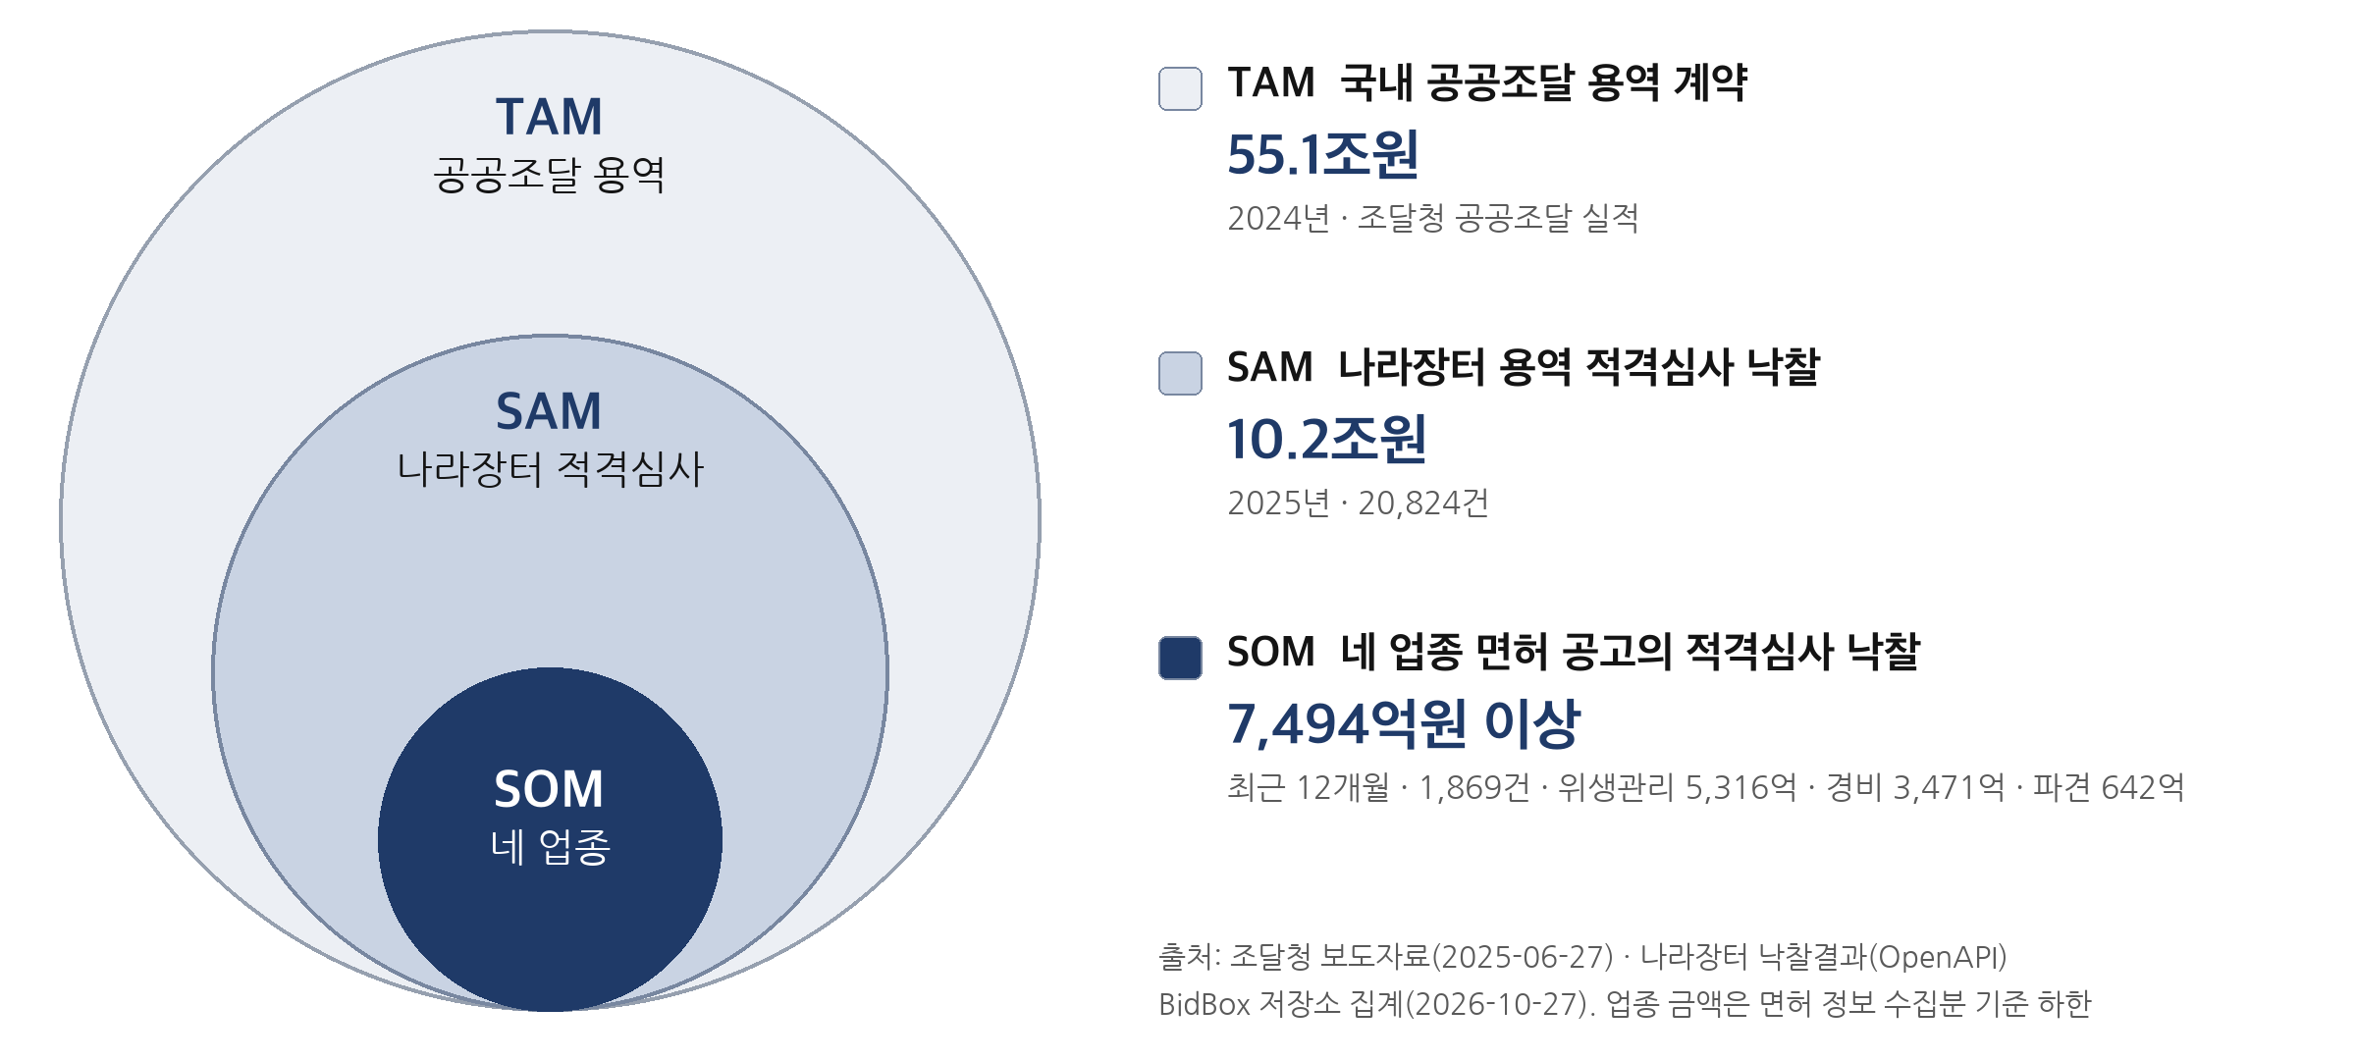
구분 | 시장 | 규모(원화) | 기준연도·출처
TAM | 국내 공공조달 용역 계약 전체 | 55.1조원 | 2024년 계약 기준(전체 공공조달 225.1조원의 24.5%). 조달청 보도자료(2025-06-27). 2025년 실적은 공표 확인 전
SAM | 나라장터 용역 중 적격심사로 낙찰자를 정한 계약. BidBox 규칙과 모델이 닫힌 범위 | 10.2조원(20,824건) | 2025년 낙찰금액 합. 나라장터 낙찰결과(OpenAPI)를 BidBox 저장소에서 집계(2026-10-27). 같은 해 나라장터 용역 낙찰 전체는 24.6조원(96,913건)
SOM | 파견·경비·위생관리·유료직업소개 면허를 요구한 용역의 적격심사 낙찰 | 7,494억원 이상(1,869건) | 최근 12개월(2025-09-15~2026-09-14), 같은 집계. 업종별 구성은 다음 표
< 1차 시장: 네 업종 적격심사 낙찰 >
업종 | 금액 | 건수 | 비고
위생관리용역업 | 5,316억원 | 1,319건 | 면허 코드 1162(가축방역위생관리업 7740 제외)
경비업 | 3,471억원 | 651건 | 면허 코드 5종
파견 | 642억원 | 220건 | 면허 코드 1172
유료직업소개업 | 39억원 | 20건 | 면허 공고 기준, 적격심사 낙찰 0건, 면허 코드 4종
합계(하한) | 7,494억원 이상 | 1,869건 | 면허 정보가 있는 공고는 적격심사 금액의 56%만 센 하한. 업종 사이 중복 있어 업종 행의 합과 다름
※ 한 공고가 여러 면허를 요구하면 업종마다 세므로 업종별 합은 합계 행 초과.
시장 규모
TAM·SAM·SOM은 고객이 따는 계약 금액이며 BidBox 매출 아님. 규모의 세 단계는 위 표 기준.
1차 시장: 네 업종
1차 고객은 파견·경비·위생관리·유료직업소개의 나라장터 용역 적격심사 공고를 반복해서 여는 중소기업 입찰 담당. 확정된 거래처 없음. 파일럿 회사는 용역 적격심사를 검토할 때마다 사용 1회를 로그로 기록.
< 진입 채널과 실행 >
채널 | 시작 | 내용 | 비용 근거 | 지표
무료 입구 | 지금(구현됨) | 네 업종 검색, 대시보드, 기준값 직접 입력 계산. 유료 전환의 입구 | 사업비 계상 없음(구현 완료) | 미측정
파일럿 모집 | 4개월차 | 소개 페이지(홈페이지 이미지 포함)와 파일럿용 안내 문구. 확정된 거래처 없음이므로 모집 전 | 1단계 광고선전비: 소개 페이지 1,800,000원, 파일럿 모집 3,000,000원(견적 전 배분) | 파일럿 10사 사용 로그, 토큰을 사겠다는 의사
입찰 대행·지역 입찰 교육 제안 | 4개월까지 | 산식 확인 도구로 제안. 확정된 거래처 없음 | 확정 전(사업비 계상 없음) | 그 주체 2곳과 파일럿 자리 확보 여부
입찰 교육·협회 설명회와 온라인 모집 | 2단계(5~8개월차), 세부 시점 계획(안) | 입찰 교육·협회 설명회와 온라인 모집 | 2단계 광고선전비 1,201,640원(견적 전 배분) | 파일럿 20사(가설, 비수도권 10사 이상), 유료 8사(가설)
※ 무료 입구는 유료 전환의 입구, 낙찰 대행은 목표 아님. 채널별 집행 시점·횟수 가운데 근거가 없는 것은 계획(안)·확정 전·미측정 표기. 낙찰 보증 없음.
2차 시장: 용역 적격심사 전 업종
협약 다음 해에 용역 적격심사 전 업종으로 넓히고, 그다음이 물품과 공사.
진입 순서: 용역 → 물품 → 공사 → 자체조달
전체 일정은 5개년 로드맵 표 참조. 고객 반응은 아직 미검증, 낙찰 대행은 목표 아님.
< 비즈니스 모델: 수익 라인 >
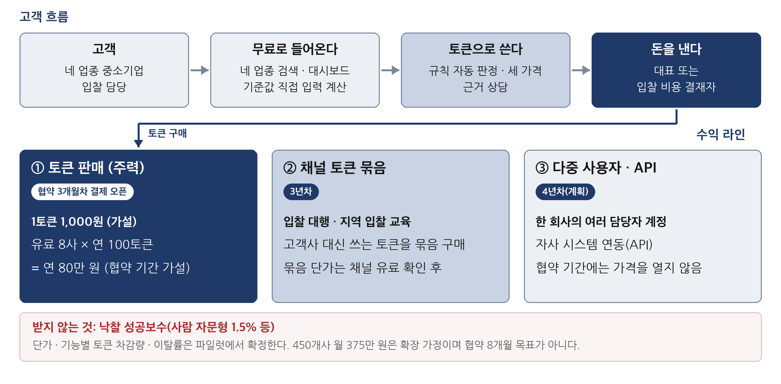
구분 | 내는 사람 | 과금 대상과 방식(가설) | 시작 시점
① 토큰 판매(주력) | 네 업종 중소기업의 대표 또는 입찰 비용 결재자 | 규칙 자동 판정, 최저가·AI 예측가·최상가, 근거 상담. 1토큰 1,000원. 유료 8사 × 연 100토큰 = 연 80만 원 | 협약 3개월차 결제 오픈
② 채널 토큰 묶음 | 입찰 대행·지역 입찰 교육 기관 | 고객사 대신 쓰는 토큰을 묶음으로 구매. 묶음 단가는 대행 채널의 유료 지속 여부를 본 뒤 결정 | 3년차
③ 다중 사용자·API | 담당자가 여럿이거나 자사 시스템에 붙이려는 회사 | 계정 추가와 API 호출. 협약 기간에는 가격 미공개 | 4년차(계획)
무료(유입) | 모든 방문자 | 네 업종 검색, 대시보드, 기준값을 직접 넣는 계산. 유료 전환의 입구 | 지금(구현됨)
※ 낙찰 성공보수 없음. 단가, 기능별 토큰 차감량, 이탈률은 파일럿에서 확정. 450개사가 연 100토큰을 사면 월 375만 원이지만, 확장 가정이라 협약 8개월 목표에서 제외.
협약 목표 연 800,000원(유료 8사 × 연 100토큰, 가설)은 손익을 맞추는 매출이 아니라 지불 의사를 확인하는 학습 매출. 3차 회의 기준 월 운영비는 3,468,720원(인건비 2인 각 1,000,000원, 서버 임대 1,074,590원, API 토큰 375,000원, 도메인 월 환산 2,200원, 사무용 소프트웨어 16,930원). 파일럿 매출로는 월 운영비에 미달.
성공보수 1.5%와 토큰 구매는 서로 다른 상품. 협약 8개월의 현금은 1단계 20,000,000원으로 충당. 협약 중 투자 유치나 회수는 일정에서 제외. 최종평가가 좋으면 다음 해 초기창업패키지 서류 우대(공고 안내).
< 예상 필요자금 및 자금 조달 >
구분 | 내용 | 금액
정부지원금 | 1단계(1~4개월차) | 20,000,000원
정부지원금 | 2단계(5~8개월차), 중간평가 통과 후 집행. 견적 전 배분, 실제 추가 지원액은 중간평가 결과로 결정 | 20,000,000원
매출 | 유료 8사 × 연 100토큰 × 1,000원(가설) | 연 800,000원
대안 자금조달 | 엔젤·시드 | 미확인
※ 현물 출자는 계획에 두지 않음. 저장소에 결제·투자·협약 기록 없음
사회적 가치의 원천은 공공조달의 정보 격차 축소와, 노동집약 용역의 근로조건·약자기업 가점을 투찰 판단에 함께 보이게 하는 기능. 네 업종(파견·경비·위생관리·유료직업소개)은 인건비 비중이 큰 단순노무 용역이라 이 연결의 효과가 특히 큼. 항목과 시기는 아래 표 참조.
< 중장기 사회적 가치 도입 계획 >
구분 | BidBox가 하는 일 | 근거 | 시기·지표
조달 정보 격차 해소(S) | 적용 별표와 가격 기준을 공고 화면에 공개. 검색·대시보드·직접 계산은 무료 | 2024년 중소기업 수주 142.1조원(63.1%), 지자체 발주 94.1조원(41.8%)(조달청) | 1년차 파일럿 20사 중 비수도권 10사 이상. 이후 이용 기업 지역 분포를 해마다 공개
입찰 비용 절감(S) | 낙찰 성공보수 없이 토큰으로만 과금 | 사람 자문 1:1 분석 성공보수 1.5%(비드큐 안내) | 1~2년차 파일럿 기업의 기존 지출과 BidBox 지출을 비교 측정
공정한 경쟁, 부적격 예방(S) | 규칙을 특정할 수 없으면 계산을 멈추고 판별 근거를 화면에 표시 | 최근 12개월 31,305건 중 계산 차단 9,911건(2026-10-19) | 매년 자동 판정과 담당자 수정이 갈린 건수를 공개
용역 노동자 근로조건 보호(S) | 근로조건 이행계획 점수(별표 2 시설분야 10점)를 계산에 반영. 노임을 깎는 수준의 투찰에는 경고 추가 | 「공공부문 도급 노동자 보호지침」(고용노동부, 2026-09-08): 시중노임단가, 이행확약서, 이행계획 심사 | 점수 반영은 구현됨. 노임 경고는 3년차(기준 원문 확인 후)
약자기업·고용 우수기업 참여 확대(S) | 여성·장애인기업, 청년·여성·장애인 고용, 정규직 전환, 고용안정, 저출생 대응 가점을 계산하고, 받을 수 있는 가점 안내 | 적격심사 신인도 항목. BidBox 규칙에 구현됨 | 2년차 가점 안내 화면. 3년차 단가 확정 때 사회적경제·장애인기업 우대 검토
정보 보호, 책임 있는 AI(G) | 필요한 항목만 수집, 상담 기본 모델은 로컬, 등급확인서 OCR은 기본 꺼짐. 약관 첫머리에 낙찰 비보증 명시 | 2-1 개발 계획과 개발 현황 | 1년차부터
※ 지표의 숫자 목표는 파일럿 측정 뒤 결정. 약자기업 우대 단가와 노임 경고 기준은 확인 전까지 수치 미설정.
< 사업추진 일정(전체 사업단계): 5개년 로드맵 >
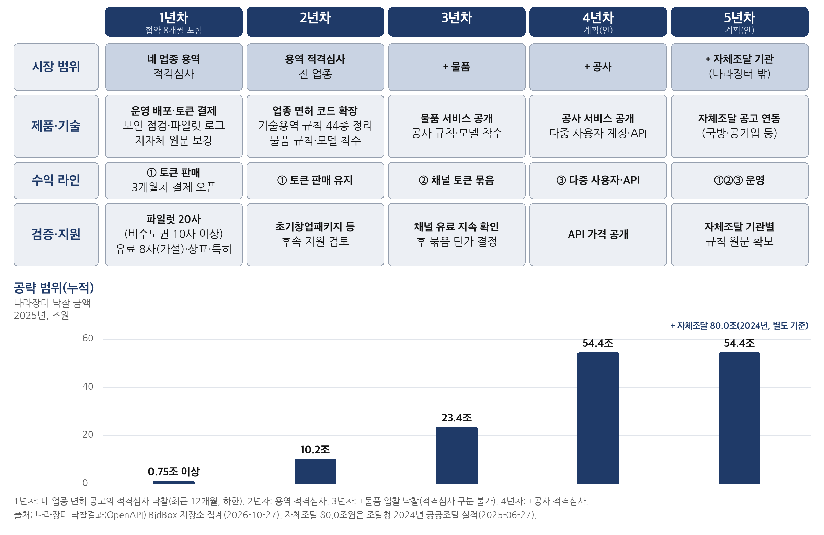
구분 | 추진 내용 | 추진 기간 | 세부 내용
1-1 | 네 업종 상용화 전반 | 1년차 전반(1~4개월차) | 운영 주소·회원 정량 재확인·토큰 결제·파일럿 1차
1-2 | 네 업종 상용화 후반 | 1년차 후반(5~8개월차) | 지자체 원문 보강·파일럿 확대·토큰 단가 확정·상표·특허·유료 전환
2 | 용역 적격심사 전 업종, 물품 착수 | 2년차 | 업종 면허 코드를 넓혀 용역 적격심사 전체(2025년 10.2조원) 개방. 기술용역 낙찰방법 44종을 정리하고, 보유한 물품 낙찰 데이터로 규칙·모델 착수. 후속 지원 검토
3 | 물품 공개, 공사 착수, 채널 | 3년차 | 물품 서비스 개시(2025년 물품 입찰 낙찰 13.2조원). 공사 규칙·모델 착수. 대행 채널이 유료로 남으면 토큰 묶음 단가 개시
4 | 공사 공개, 다중 사용자·API | 4년차(계획) | 공사 적격심사 서비스 개시(2025년 31.0조원). 다중 사용자 계정과 API 가격 개시
5 | 자체조달 기관 | 5년차(계획) | 나라장터 밖 자체조달 공고(2024년 80.0조원, 공공조달의 35.5%) 연동을 기관별로 검토
※ 4~5년차는 계획(안). 공략 범위 금액은 고객이 따는 계약 금액이며 BidBox 매출 아님. 물품은 원문에 낙찰방법이 없어 입찰 낙찰 전체를 사용.

< 대표자 보유역량 >
구분 | 내용 | 근거 | 확인 상태
경영 능력 | 협약 8개월 집행계획. 교육 과정 5인 팀 프로젝트의 브랜치 통합·정합성 검토 담당. 경영 경력은 제출 전 기재 | 본 계획서 2-3 집행계획 표. 교육 과정 최종 프로젝트 | 집행계획 확인, 경영 경력 제출 전 기재
경력·학력 | AI 비전 교육 과정(LangChain·컴퓨터 비전). 학위·전공·수행업무는 성명·학교명·직장명 없이 제출 전 기재 | 교육 과정 이수 기록. 학위·전공은 제출 전 기재 | 수료 여부 확인 필요
기술력 | 규칙 206종 시행일·기관별 정리. 낙찰률 모델 학습·검증·승격. 네 업종 목록과 회원 정량 반영 세 가격·계산 차단·근거 상담의 한 프로토타입 연결. 31,305건 적용(자동 21,394·차단 9,911). 상세 수치는 2-2 성능 표 | BidBox 내부 검증(규칙 판정 2026-10-19) | 구현·검증 완료
노하우 | 문서 기준선(README·아키텍처·API 명세) 설계. AI 코딩 에이전트 협업 규칙 저작. 원인→시도→해결→검증 기록. 기준 미확보 시 계산 정지 원칙 | 교육 과정 최종 프로젝트 산출물. 본 계획서 2-2 | 담당 범위, BidBox 원칙 반영
인적 네트워크 | 확정 전. 교육 과정 동료·강사는 기재하지 않음. 입찰 대행·지역 입찰 교육: 4개월까지 그 주체 2곳과 파일럿 자리 확보 목표 | 본 계획서 3장 채널 문단 | 확정 전
< IT 기술 역량 >
영역 | 기술 | 적용 사례
데이터 수집·저장 | 공공 OpenAPI 수집, MySQL, Parquet / Polars | BidBox(본 아이템) / 교육 과정 중간 프로젝트(BidBox 원형)
머신러닝 | LightGBM·CatBoost, 시계열 검증 / SBERT 의미 특성, 스태킹 | BidBox(본 아이템) / 교육 과정 중간 프로젝트(BidBox 원형)
LLM·RAG·에이전트 | RAG·ChromaDB 근거 상담 / LangChain·LangGraph, AI 코딩 에이전트 협업 규칙 | BidBox(본 아이템) / 교육 과정 최종 프로젝트(보행 보조 AI, 5인 팀 중 담당 범위)
백엔드·API | FastAPI, SQLAlchemy / WebSocket | BidBox(본 아이템) / 교육 과정 최종 프로젝트(5인 팀 중 담당 범위)
프론트엔드·모바일 | React·Vite / React Native, iOS CoreML | BidBox(본 아이템) / 교육 과정 최종 프로젝트(5인 팀 중 담당 범위)
컴퓨터 비전 | OpenCV, YOLO 탐지·분할 | 교육 과정 최종 프로젝트(5인 팀 중 담당 범위)
인프라·품질 | Docker / CI 품질 파이프라인, 자동 테스트 | BidBox(본 아이템) / 교육 과정 최종 프로젝트(5인 팀 중 담당 범위)
※ 기술과 적용 사례는 「/」 앞이 BidBox(본 아이템), 뒤가 교육 과정 프로젝트. 교육 과정 중간 프로젝트 = BidBox 원형(나라장터 낙찰가 예측). 최종 프로젝트 = 보행 보조 AI, 5인 팀이며 본인 담당 범위만 기재. 팀 전체 성과는 본인 성과로 쓰지 않음.
구현과 내부 검증 성과는 위 두 표 참조. 매출, 유료 고객, 외부 수상은 없음. 고객 영업과 낙찰 현장 경험은 공백, 그 공백은 2단계에 채용하는 입찰 실무 1명과 파일럿 검수로 보완.
< 팀 구성(안) >
구분 | 직위 | 담당 업무 | 보유 역량(경력 및 학력 등) | 구성 상태
1 | 입찰 실무 | 파일럿 모집, 입찰 실무 검수 | 확정 전 | 채용 예정(2단계)
< 협력 기관 현황 및 협업 방안 >
구분 | 파트너명 | 보유 역량 | 협업 방안 | 협력 시기
변리 | 확정 전 | 상표·특허 출원 | 출원 명칭 상담 후 확정(상표 1건, 특허 출원 1건) | 7개월차
보안 취약점 점검 | 확정 전 | 취약점 점검 1식 | 점검 실행(1단계 외주용역비) | 3개월차
입찰 대행·교육 기관 | 확정 전 | 입찰 교육·협회 설명회 채널 | 산식 확인 도구로 제안(2단계 광고선전비) | 4개월까지 2곳과 파일럿 자리 확보 목표
※ 자문 인력과 협력 기관은 미확정, 파트너명은 개별 견적 확정 뒤에 기재.

